## Gueisha

*Aquarela y gouache,*

*Sara Palma, 2009*

Retrato facial de una gueisha realizado con aquarela, en tonos sepia con un guiño a la cultura nipona al aplicar un tono rojizo en la superfície labial.

La imágen fue relaizada en conmemoración para una fecha señalada.

A partir del caroscuro, los tonos tierra y la expresión facial de la modelo, la aquarela refleja serenidad, calma y cierto abatimiento, factor el qual es acompañado por la estructura del dibujo, en forma de diagonal descendente.

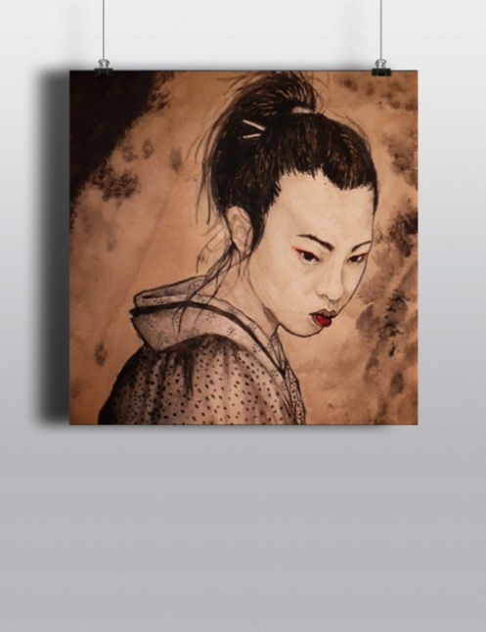

### Enlaces

<http://pritiriti.tumblr.com/post/81899568323>

<https://www.behance.net/gallery/21578835/Gueisha>?